姓名：王立敏

学号：2017E8018661153

**Q1:**

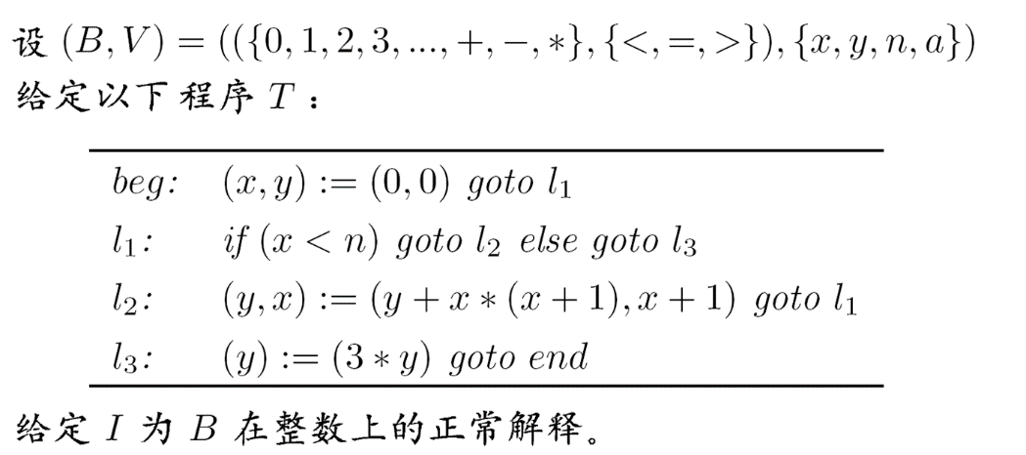

**计算最弱宽松前断言 [l1,l3,end](y=n*n*n-n)**

**并证明 |= {(x<=n)∧3y=x*x*x-x} (l1,l3,end) {(3y=n*n*n-n) }**

**A1:**

(1)计算wlp

[l1,l3,end](x<(y+1)*(y+1))=

[l1,l3](x<(3*y+1)*(3*y+1))=

(¬(x<n)-> x<(3*y+1)*(3*y+1))

(2)

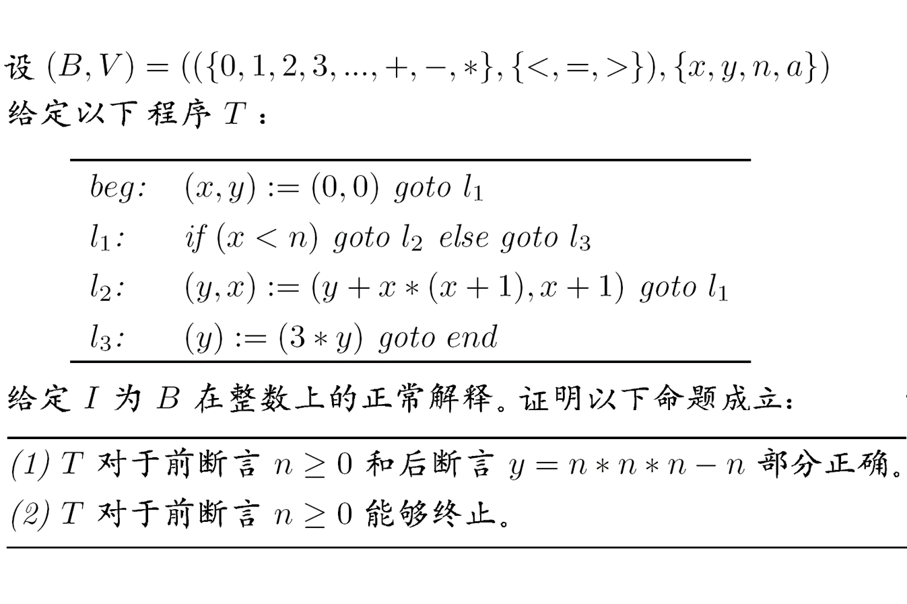**Q2：**

**A2：**

程序执行过程为（beg,l1,l2,l1,l2……l1,l2,l3,end）

(2)

假设程序不终止，则执行过程为

（beg,l1,l2,l1,l2……l1,l2…）

∵X初始化为0，n为大于等于0的整数

又∵每一次循环l1,l2,l3,将执行x=x+1.

∴存在某一次循环，使得执行x=x+1后x>=n,程序执行l3，并终止

∴与假设不符，程序能够终止。